ČESKÝ JAZYK + MATEMATIKA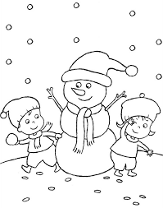
Úterý 16. 2. 2021
SPOLEČNÁ PRÁCE VE SKUPINÁCH NA MEET se nemusí dokončit, pokud při společné práci nestíháte.
Připravíte si: ČJ + M = učebnici M, ČJ, sešity M+ČJ, ČJ pracovní sešit, Pravopis podstatných jmen rodu MUŽSKÉHO – ŽLUTÝ pracovní sešit

ČJ: Téma učiva: Vzory podstatných jmen RODU MUŽSKÉHO – pravopis
Školákov – vzory podstatných jmen rodu MUŽSKÉHO – pravopisné procvičování
PS 46/37 PS47/41,42

M: Téma učiva: ZÁVISLOST A VZTAHY MEZI ČÍSLY – PŘÍMÁ ÚMĚRNOST
UČEBNICE: 42/ 7,8,11

PO VÝUCE NA MEETu následuje SAMOSTATNÁ PRÁCE, kontrola proběhne následující den:
ČJ: 47/43
TENTO TÝDEN ČTEME ČÍTANKU 98-107

